**الفصل السادس**

**العينات Samples**

1. مفاهيم العينات
2. تحديد حجم العينة
3. اختيار العينة
4. انواع العينات

- العشوائية

- البسيطة

- المنتظمة

- العنقودية

- الطبقية

**بعض المفاهيم ذات العلاقة**

اولا : تعريف المجتمع

يشمل جميع مفردات وعناصر المشكلة او الظاهرة قيد الدراسة ، فمجتمع الدراسة لضعف طلبة الثانوية في مادة الرياضيات في دولة معينة ، يتكون من جميع طلبة الثانوية في جميع مدن تلك الدولة

ثانيا : اسلوب المسح الشامل

وهو طريقة جمع البيانات والمعلومات من /اوعن جميع وحدات المجتمع المدروس

ثالثا : اسلوب العينة

وتعني عملية جمع البيانات والمعلومات عن مجموعة من افراد المجتمع ويتم اختيارها بطريقة معينة من افراد المجتمع بحيث تؤدي الغرض من الدراسة

**فوائد أسلوب المعاينة (استخدام العينات)**

1. الكلفة الاقل : اذ ان جمع البيانات من عدد محدود من افراد المجتمع يحتاج الى كلفة اقل من جمعها من وحدات المجتمع ككل
2. اختصار الوقت والجهد
3. سرعة الوصول الى النتائج المطلوبة
4. دقة كبيرة في النتائج ، خاصة عندما تتجانس وحدات العينة مع وحدات المجتمع

**تحديد حجم العينة**

يختلف حجم العينة (عدد وحدات العينة) من باحث الى آخر ، وكذلك من بحث الى آخر ، وعموما هنالك عدة اعتبارات لاختيار حجم العينة ، هي :

1. درجة تجانس (او تباين) وحدات المجتمع ، فكلما كانت متجانسة اكثر قل حجم العينة
2. طبيعة المشكلة او الظاهرة المدروسة ، فكلما احتاجت المشكلة الة معلومات دقيقة كبر حج العينة وبالعكس
3. مدى الثقة التي يريد الباحث الالتزام بها
4. الوقت والجهد والكلفة اللزمة لانجاز البحث

وهنالك عدة طرق لاختيار حجم العينة منها

- اما ان تمثل 5 الى 20% من حجم المجتمع

- او ان يتراوح عدد وحدات العينة بين 50 الى 100 وحدة

**شروط اختيار العينة**

1. تساوي وتكافؤ فرص اختيار اي مفردة من المجتمع لتكون ضمن العينة
2. ان يكون حجم العينة ملائما لضمان دقة التمثيل
3. ضرورة تجنب الوقوع في احد الاخطاء الشائعة ، وهي :

* الخطأ العشوائي ، ويقع هذا الخطأ عند تعمد اختيار مفردة من المجتمع في العينة بشكل غير عشوائي

* خطأ التحيز ، عندما يكون الباحث منحازا لفكرة معينة تجعله يختار عينات تتلاءم مع هذه الفكرة التي ينحاز اليها

* اختيار مفردات في عينات او عينات بأكملها لا تنتمي اصلا الى المجتمع الدروس

**خطوات اختيار العينة**

1. تحديد اهداف المسح بالعينة
2. تحديد مجتمع الدراسة وتعريفه بشكل واضح
3. تحديد البيانات والمعلومات المراد جمعها من العينة
4. تحديد طرق واساليب جمع هذه البيانات والمعلومات
5. اختيار العينة المناسبة وفقا للشروط السابقة

**أنواع العينات**

تقسم العينات الى نوعين رئيسيين هما

اولا : العينات الاحتمالية – وهي التي يتم اختيارها وفقا لقوانين احتمالية ومنها :

- العينة العشوائية البسيطة

- العينة المنتظمة

- العينة الطبقية

- العينة العنقودية

ثانيا : العينات غير الاحتمالية – وهي التي لا يتم اختيارها وفقل لقوانين الاحتمال

- العينة الحصصية

- عينة الصدفة

- العينة الغرضية

- عينة الكرة الثلجية

**العينات الاحتمالية / العينة العشوائية البسيطة**

ان اساس اختيار هذه العينة هو ان يكون هنالك احتمال متساو لجميع افراد المجتمع للدخول في العينة ، وعادة تستخدم جداول الارقام العشوائية في تشكيلها وكما يأتي :

- يتم ترقيم وحدات مجتمع الدراسة من البداية للنهاية

- يضع هذه الارقام في جدول بشكل عشوائي تكون اعمدته اوصفوفه بعدد العينة

- تتم عملية الاختيار من قبل الباحث بدون تعيين لاحد صفوف او اعمدة الجدول

**مثال/** اذا اراد الباحث ان يختار عينة من عشر اشخاص من مجتمع مكون من مئتي شخص (او مزرعة او سلعة او اي شيء آخر) فانه يعطي لكل منهم رقمه ويصنع جدولا مكونا من عشر صفوف وعشرين عمودا او بالعكس ويختار احد الاعمدة او الصفوف بشكل عشوائي ليحصل على العينة المكونة من عشرة اشخاص

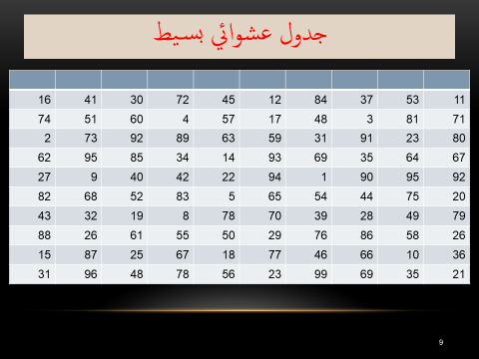

**العينات الاحتمالية / العينة العشوائية المنتظمة**

بالعودة الى المثال السابق فان الباحث اذا اراد اختيار عينة من مجتمع ما مكون من مائة شخص (او مزرعة او سلعة او اي شيء آخر) وقام باعطاء رقم لكل فرد من المجتمع ، فانه سوف يختار رقما من كل عشر ارقام متسلسلا ، فعليه ان يختار اي رقم (من 1 - 10) ثم يضيف اليه 10 ليحصل على الرقم الثاني ثم الثالث الى ان يصل الى الرقم 200 ليحصل على عينة مكونة من عشرة اشخاص

امثلة

- ( 1 – 11 – 21 – 31 - ......................... -91 )

- ( 6 – 16 – 26 – 36 - ............................. 96 )

- ( 9 - 19 – 29 – 39 - .........................99 )

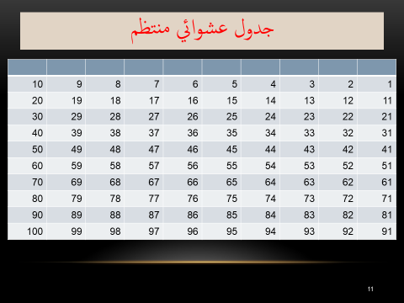

**العينات الاحتمالية / العينة الطبقية**

لو اردنا ان ناخذ عينة من طلبة الكلية لدراسة نسبة المدخنين في الجامعة مثلا فيتم تقسيم المجتمع (طلبة الكلية جميعا) الى طبقات (مراحل دراسية) ثم نحدد نسبة العينة من المجتمع ومن ثم يتم اختيار العينة باسلوب عشوائي من كل طبقة (مرحلة) ومن ثم جمع هذه العينات الفرعية لتكوين العينة الكلية .

**العينات الاحتمالية / العينة العنقودية**

لو كانت الدراسة المكلفين بها حول الاثر السلبي للموبايل على انخفاض المستوى العلمي لطلبة الكلية ، عندئذ فان مجتمع الدراسة هو جميع طلبة الكلية ، وبما ان اثر الموبايل عند الطالبات يختلف عنه عند الطلبة ، كذلك فان اثره يختلف من قسم الى آخر ، وكذلك يختلف من مرحلة الى مرحلة

لذلك فان هذا المجتمع سيتم تقسيمه الى ثلاث انواع

النوع الاول حسب القسم (محاسبة ، ادارة اعمال ، مالية ومصرفية)

النوع الثاني حسب المرحلة (الاولى – الثانية – الثالثة - الرابعة)

النوع الثالث حسب الجنس (ذكور – اناث)

ثم ناخذ عينة عشوائية من كل قسم من الاقسام الفرعية ، يتناسب مع عددها ثم نجمع افراد العينات لتكون لدينا عينة عنقودية

**العينات غير الاحتمالية / العينة الحصصية**

وتستخدم هذه العينة عندما لا يعرف الباحث عناصر مجتمع الدراسة ولكنه يعرف بعض الخصائص العامة عنه ، فمثلا لو اردنا معرفة الرأي العام للسكان في مدينة معينة حول مستوى برامج التلفزيون الرمضانية مثلا ، وعنده علم مسبق بان نسبة الذكور في هذه المدينة 55% ونسبة الاناث 45% منهم ، فعلية ان يختار عينة عشوائية من السكان تتكون 55% منهم من الذكور و45% منهم من الاناث كي تكون عينة ملائمة لهذا المجتمع من حيث موضوع الدراسة

**العينات غير الاحتمالية / عينة الصدفة**

في مثل هذا النوع يلجأ اليها الباحث عندما لا تتوفر لديه امكانية الوصول الى جميع افراد المجتمع ، فانه يلجا الى اخذ البيانات من الاشخاص او الوحدات المتوفرة لديه بمحض الصدفة ، كان ياخذ مجموعة من طلبة الكلية لا على التعيين (كأن يصادفهم جلوسا في النادي ، او مجتمعين في احدى الحدائق ، او جالسين في احد اركان الكلية) ، وعادة تكون مثل هذه العينة غير ممثلة للمجتمع تمثيلا جيدا لان طابع التحيز واضحا فيها

**العينات غير الاحتمالية / عينة الكرة الثلجية**

تقوم هذه الطريقة على اختيار فرد معين وبناءا على ما يقدمه هذا الفرد من معلومات تهم موضوع دراسة الباحث ، يقرر الباحث من هو الشخص الثاني الذي سيقوم باختياره لاستكمال بقية المعلومات والبيانات والمشاهدات المطلوبة . لذلك سميت بعينة الكرة الثلجية ، حيث يعتبر الشخص الأول النقطة التي سيبدأ منها عملية التكثيف لاكمال الكرة أي اكمال العينة المطلوبة للبحث .

**العينة هي بمثابة صورة مصغرة لمجتمع الدراسة ، وكلما كانت هذه الصورة تحتوي على التفاصيل الدقيقة للمجتمع كلما كانت عملية اعمام النتائج اكثر دقة**